|  |  |
| --- | --- |
| РОСГИДРОМЕТ  Алтайский центр  по гидрометеорологии и мониторингу  окружающей среды — филиал Федерального государственного бюджетного учреждения «Западно-Сибирское управление по гидрометеорологии и мониторингу окружающей среды»  (Алтайский ЦГМС — филиал  ФГБУ «Западно-Сибирское УГМС»)  656043, г. Барнаул, ул. Анатолия, 136Б  т/ф (3852)-68-17-88  e-mail: [office@meteo22.ru](mailto:office@meteo22.ru)  ИНН/КПП 5406738623/222543001  ОКПО 36980327, ОГРН 1135476028687  от __19.11.2023 № _307-01/11/6-31-1  на № ___________ от ________________ |  |

**ШТОРМОВОЕ ПРЕДУПРЕЖДЕНИЕ № 31 (дополнение)**

В Алтайском крае в ближайшие 2 часа с сохранением днем 19 ноября местами ожидается усиление ветра до ураганных значений 35 м/с и более.

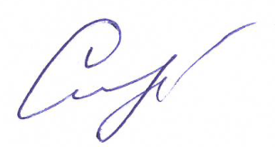**Начальник ОГМО Алтайского ЦГМС - филиала**

**ФГБУ «Западно-Сибирское УГМС» Л.Ю. Сырых**